淘淘商城第十天

内容复习：
商品搜素功能的实现：
- 在taotao-Portal中调用taotao-search的搜索服务实现商品搜索的功能。
  - 页面输入一搜索条件
  - Taotao-portal的controller接收查询条件，页码。两个参数。
  - 调用taotao-search的服务进行查询，返回json格式的数据（查询结果）
  - 把json数据转换成java对象把java对象传递给jsp页面。Jsp页面对结果进行渲染。
- 商品详情页面的查看。
  - 为了提高响应速度，在商品详情页面展示时先展示商品基本信息。
  - 商品描述延迟加载，当页面加载完毕后延迟一秒钟加载。
  - 商品的规格参数，按需加载
  - 调用taotao-rest的服务查询商品的信息。添加redis缓存。缓存有一个过期时间1天。
  - 商品的缓存同步问题。

课程计划
- 单点登录系统SSO
  - 创建单点登录系统，独立的工程。
  - 发布登录、注册的接口
  - 单点登录系统实现登录、注册功能。

什么是单点登录系统

什么是SSO
SSO英文全称Single Sign On，单点登录。SSO是在多个应用系统中，用户只需要登录一次就可以访问所有相互信任的应用系统。它包括可以将这次主要的登录映射到其他应用中用于同一个用户的登录的机制。它是目前比较流行的企业业务整合的解决方案之一。

传统的登录流程
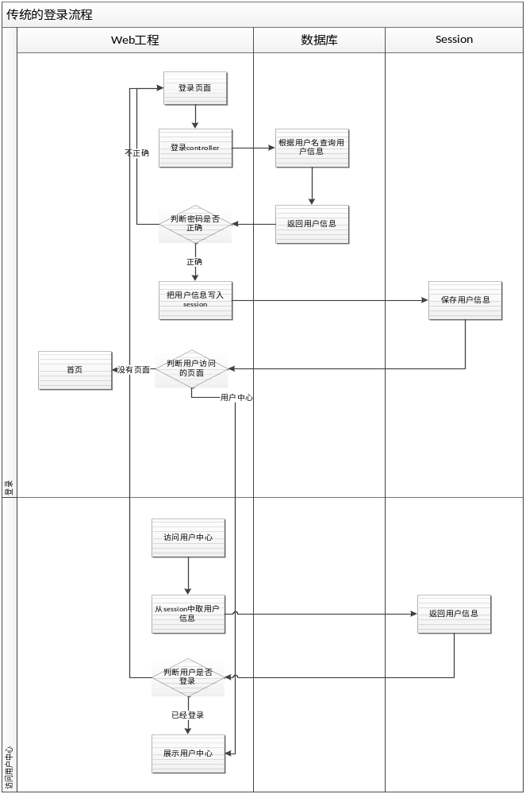

传统流程中的问题：
在集群环境中。需要把同一套代码部署到多台服务器上。每个工程都有自己独立的session。
Tomcat1
Tomcat2
webapp
webapp
负载均衡服务器
用户请求
Session:user1
Session:user1??

在集群环境中每个工程都有自己的session，如果把用户信息写入session而不共享的话，会出现用户反复登录的情况。

解决方案

第一种方案
可以配置tomcat的session共享。配置tomcat集群。Tomcat配置好集群后，会不停的向集群中其他的tomcat广播自己的session信息。其他的tomcat做session同步。可以保证所有的tomcatsession中的内容都是一致的。

优点：不用修改代码就可以实现session共享。
缺点：tomcat 是全局session复制，集群内每个tomcat的session完全同步（也就是任何时候都完全一样的) 在大规模应用的时候，用户过多，集群内tomcat数量过多，session的全局复制会导致集群性能下降， 因此，tomcat的数量不能太多，5个以下为好。
不能解决分布式工程的session共享问题。例如支付宝和淘宝单点登录的问题。

第二种方案
实现单点登录系统，提供服务接口。把session数据存放在redis。
Redis可以设置key的生存时间、访问速度快效率高。
优点：redis存取速度快，不会出现多个节点session复制的问题。效率高。
缺点：需要程序员开发。
2、登录成功
SSO
单点登录系统
redis

商品浏览功能
会员中心
论坛
订单系统
负载均衡及反向代理服务器
用户请求
1、登录请求
3、访问用户中心
4、判断用户是否登录

5、访问

单点登录系统流程
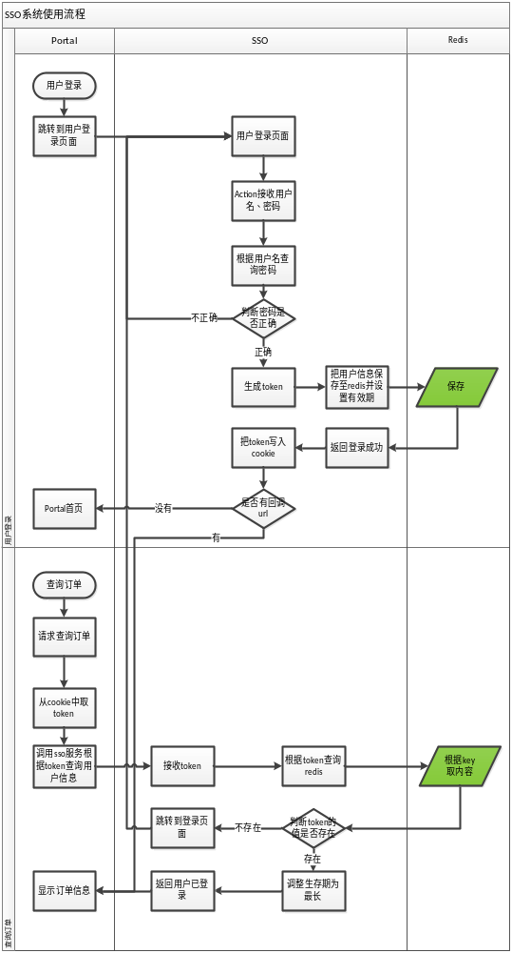

创建单点登录系统
单点登录系统是一个独立的工程。需要操作redis、连接数据库。

系统架构
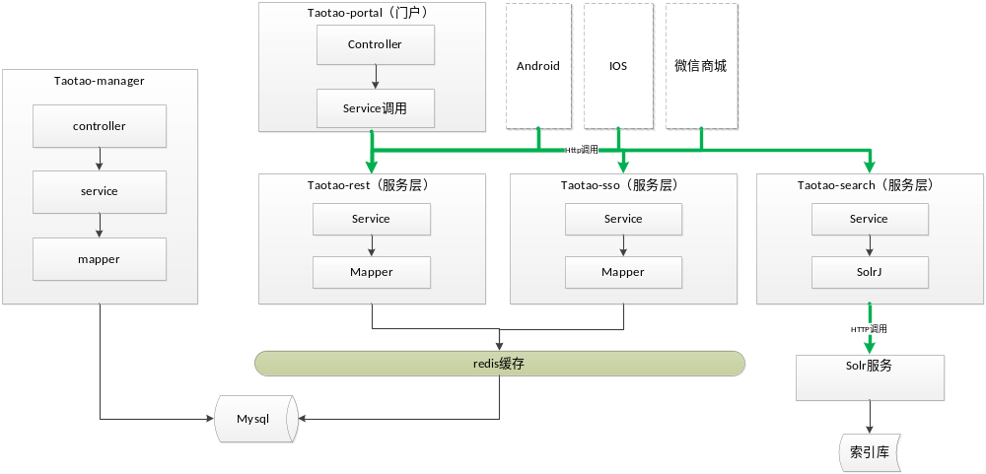

创建sso工程
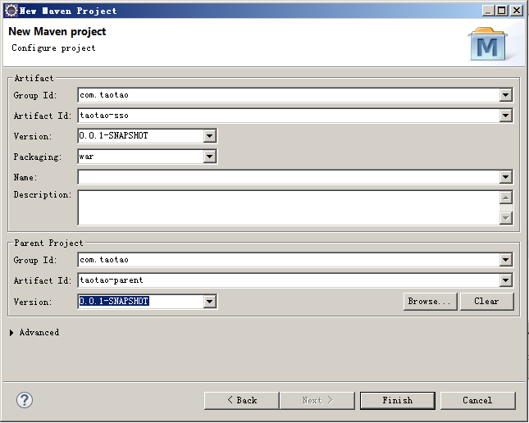

需要使用的技术
- Mybatis，需要依赖taotao-manager-mapper模块。
- Spring
- Springmvc
- Redis

框架整合

Ssm整合
参考taotao-rest整合框架。
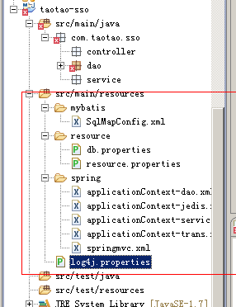

Pom.xml
<project xmlns="http://maven.apache.org/POM/4.0.0" xmlns:xsi="http://www.w3.org/2001/XMLSchema-instance"
xsi:schemaLocation="http://maven.apache.org/POM/4.0.0 http://maven.apache.org/xsd/maven-4.0.0.xsd">
<modelVersion>4.0.0</modelVersion>
<parent>
<groupId>com.taotao</groupId>
<artifactId>taotao-parent</artifactId>
<version>0.0.1-SNAPSHOT</version>
</parent>
<groupId>com.taotao</groupId>
<artifactId>taotao-sso</artifactId>
<version>0.0.1-SNAPSHOT</version>
<packaging>war</packaging>
<dependencies>
<dependency>
<groupId>com.taotao</groupId>
<artifactId>taotao-manager-mapper</artifactId>
<version>0.0.1-SNAPSHOT</version>
</dependency>
<!-- Spring -->
<dependency>
<groupId>org.springframework</groupId>
<artifactId>spring-context</artifactId>
</dependency>
<dependency>
<groupId>org.springframework</groupId>
<artifactId>spring-beans</artifactId>
</dependency>
<dependency>
<groupId>org.springframework</groupId>
<artifactId>spring-webmvc</artifactId>
</dependency>
<dependency>
<groupId>org.springframework</groupId>
<artifactId>spring-jdbc</artifactId>
</dependency>
<dependency>
<groupId>org.springframework</groupId>
<artifactId>spring-aspects</artifactId>
</dependency>
<dependency>
<groupId>javax.servlet</groupId>
<artifactId>servlet-api</artifactId>
<scope>provided</scope>
</dependency>
<dependency>
<groupId>javax.servlet</groupId>
<artifactId>jsp-api</artifactId>
<scope>provided</scope>
</dependency>
<!-- Redis客户端 -->
<dependency>
<groupId>redis.clients</groupId>
<artifactId>jedis</artifactId>
</dependency>
</dependencies>
<build>
<!-- 配置插件 -->
<plugins>
<plugin>
<groupId>org.apache.tomcat.maven</groupId>
<artifactId>tomcat7-maven-plugin</artifactId>
<configuration>
<port>8084</port>
<path>/</path>
</configuration>
</plugin>
</plugins>
</build>
</project>

Web.xml
<?xml version="1.0" encoding="UTF-8"?>
<web-app xmlns:xsi="http://www.w3.org/2001/XMLSchema-instance"
xmlns="http://java.sun.com/xml/ns/javaee" xmlns:web="http://java.sun.com/xml/ns/javaee/web-app_2_5.xsd"
xsi:schemaLocation="http://java.sun.com/xml/ns/javaee http://java.sun.com/xml/ns/javaee/web-app_2_5.xsd"
id="taotao" version="2.5">
<display-name>taotao-sso</display-name>
<welcome-file-list>
<welcome-file>index.html</welcome-file>
<welcome-file>index.htm</welcome-file>
<welcome-file>index.jsp</welcome-file>
<welcome-file>default.html</welcome-file>
<welcome-file>default.htm</welcome-file>
<welcome-file>default.jsp</welcome-file>
</welcome-file-list>
<!-- 加载spring容器 -->
<context-param>
<param-name>contextConfigLocation</param-name>
<param-value>classpath:spring/applicationContext-*.xml</param-value>
</context-param>
<listener>
<listener-class>org.springframework.web.context.ContextLoaderListener</listener-class>
</listener>
<!-- 解决post乱码 -->
<filter>
<filter-name>CharacterEncodingFilter</filter-name>
<filter-class>org.springframework.web.filter.CharacterEncodingFilter</filter-class>
<init-param>
<param-name>encoding</param-name>
<param-value>utf-8</param-value>
</init-param>
</filter>
<filter-mapping>
<filter-name>CharacterEncodingFilter</filter-name>
<url-pattern>/*</url-pattern>
</filter-mapping>
<!-- springmvc的前端控制器 -->
<servlet>
<servlet-name>taotao-sso</servlet-name>
<servlet-class>org.springframework.web.servlet.DispatcherServlet</servlet-class>
<!-- contextConfigLocation不是必须的， 如果不配置contextConfigLocation， springmvc的配置文件默认在：WEB-INF/servlet的name+"-servlet.xml" -->
<init-param>
<param-name>contextConfigLocation</param-name>
<param-value>classpath:spring/springmvc.xml</param-value>
</init-param>
<load-on-startup>1</load-on-startup>
</servlet>
<servlet-mapping>
<servlet-name>taotao-sso</servlet-name>
<url-pattern>/</url-pattern>
</servlet-mapping>
</web-app>

接口文档说明
参考淘淘商城-SSO接口.docx
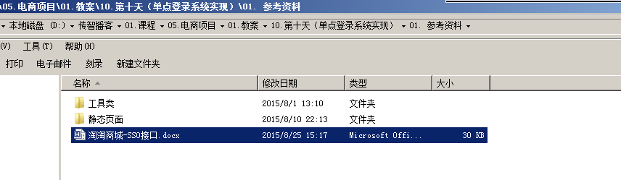

注册接口开发

数据校验

需求分析
接收url中的两个参数：一个是要校验的内容，一个是要校验的数据类型。
type为类型，可选参数1、2、3分别代表username、phone、email
返回：TaotaoResult。Json格式的数据，需要支持jsonp。
请求的url：http://sso.taotao.com/user/check/{param}/{type}

Dao层
要查询的表：
tb_user
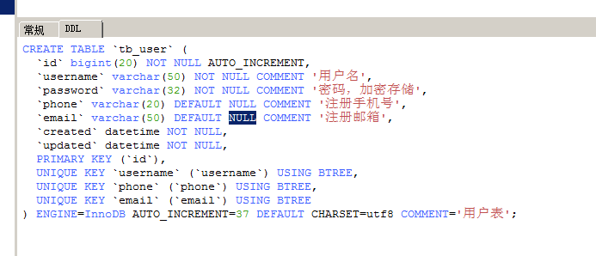
单表查询。可以使用逆向工程生成的代码。

Service层
接收两个参数：内容、内容类型。根据内容类型查询tb_user表返回Taotaoresult对象。Data属性值：返回数据，true：数据可用，false：数据不可用

@Service
public class UserServiceImpl implements UserService {

@Autowired
private TbUserMapper userMapper;

@Override
public TaotaoResult checkData(String content, Integer type) {
//创建查询条件
TbUserExample example = new TbUserExample();
Criteria criteria = example.createCriteria();
//对数据进行校验：1、2、3分别代表username、phone、email
//用户名校验
if (1 == type) {
criteria.andUsernameEqualTo(content);
//电话校验
} else if ( 2 == type) {
criteria.andPhoneEqualTo(content);
//email校验
} else {
criteria.andEmailEqualTo(content);
}
//执行查询
List<TbUser> list = userMapper.selectByExample(example);
if (list == null || list.size() == 0) {
return TaotaoResult.ok(true);
}
return TaotaoResult.ok(false);
}

}

Controller层
从url中接收两个参数，调用Service进行校验，在调用Service之前，先对参数进行校验，例如type必须是1、2、3其中之一。返回TaotaoResult。需要支持jsonp。

@Controller
@RequestMapping("/user")
public class UserController {

@Autowired
private UserService userService;

@RequestMapping("/check/{param}/{type}")
@ResponseBody
public Object checkData(@PathVariable String param, @PathVariable Integer type, String callback) {

TaotaoResult result = null;

//参数有效性校验
if (StringUtils.isBlank(param)) {
result = TaotaoResult.build(400, "校验内容不能为空");
}
if (type == null) {
result = TaotaoResult.build(400, "校验内容类型不能为空");
}
if (type != 1 && type != 2 && type != 3 ) {
result = TaotaoResult.build(400, "校验内容类型错误");
}
//校验出错
if (null != result) {
if (null != callback) {
MappingJacksonValue mappingJacksonValue = new MappingJacksonValue(result);
mappingJacksonValue.setJsonpFunction(callback);
return mappingJacksonValue;
} else {
return result;
}
}
//调用服务
try {
result = userService.checkData(param, type);

} catch (Exception e) {
result = TaotaoResult.build(500, ExceptionUtil.getStackTrace(e));
}

if (null != callback) {
MappingJacksonValue mappingJacksonValue = new MappingJacksonValue(result);
mappingJacksonValue.setJsonpFunction(callback);
return mappingJacksonValue;
} else {
return result;
}
}

}

用户注册

需求分析
请求方法为post，客户端提交表单。包含
username //用户名
password //密码
phone //手机号
email //邮箱
参数。
接收参数调用mapper向user表中添加记录。返回taotaoResult对象。如果成功200失败400异常500.

Dao层
可以使用逆向工程生成代码

Service层
接收TbUser对象，补全user的属性。向tb_user表插入记录。返回taoTaoResult。

@Override
public TaotaoResult createUser(TbUser user) {
user.setUpdated(new Date());
user.setCreated(new Date());
//md5加密
user.setPassword(DigestUtils.md5DigestAsHex(user.getPassword().getBytes()));
userMapper.insert(user);
return TaotaoResult.ok();
}

Controller层
接收提交的数据用户名、密码、电话、邮件。使用pojo接收。使用TbUser。调用Service向表中添加记录。返回TaotaoResult.

//创建用户
@RequestMapping("/register")
public TaotaoResult createUser(TbUser user) {

try {
TaotaoResult result = userService.createUser(user);
return result;
} catch (Exception e) {
return TaotaoResult.build(500, ExceptionUtil.getStackTrace(e));
}
}

测试
表单的content-type：application/x-www-form-urlencoded; charset=UTF-8
表单的内容：
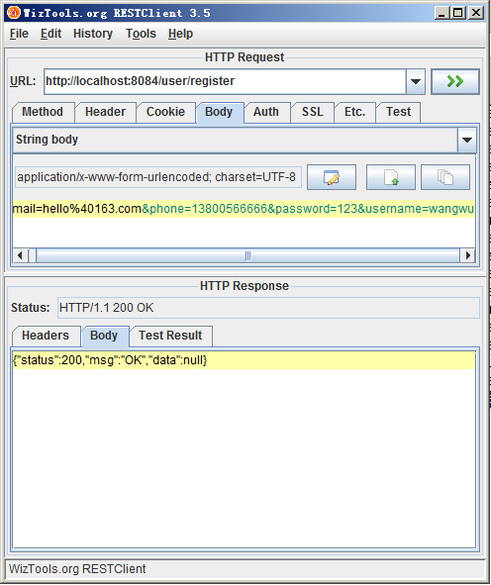

用户登录接口
是一个post请求，包含用户和密码。接收用户名和密码，到数据库中查询，根据用户名查询用户信息，查到之后进行密码比对，需要对密码进行md5加密后进行比对。比对成功后说明登录成功，需要生成一个token可以使用UUID。需要把用户信息写入redis，key就是token，value就是用户信息。返回token字符串。

Dao层
查询数据库tb_user表。根据用户名查询用户信息。

Service层
接收两个参数用户名、密码。调用dao层查询用户信息。生成token，把用户信息写入redis。返回token。使用TaotaoResult包装。

/**
* 用户登录
* <p>Title: userLogin</p>
* <p>Description: </p>
* @param username
* @param password
* @return
* @see com.taotao.sso.service.UserService#userLogin(java.lang.String, java.lang.String)
*/
@Override
public TaotaoResult userLogin(String username, String password) {

TbUserExample example = new TbUserExample();
Criteria criteria = example.createCriteria();
criteria.andUsernameEqualTo(username);
List<TbUser> list = userMapper.selectByExample(example);
//如果没有此用户名
if (null == list || list.size() == 0) {
return TaotaoResult.build(400, "用户名或密码错误");
}
TbUser user = list.get(0);
//比对密码
if (!DigestUtils.md5DigestAsHex(password.getBytes()).equals(user.getPassword())) {
return TaotaoResult.build(400, "用户名或密码错误");
}
//生成token
String token = UUID.randomUUID().toString();
//保存用户之前，把用户对象中的密码清空。
user.setPassword(null);
//把用户信息写入redis
jedisClient.set(REDIS_USER_SESSION_KEY + ":" + token, JsonUtils.objectToJson(user));
//设置session的过期时间
jedisClient.expire(REDIS_USER_SESSION_KEY + ":" + token, SSO_SESSION_EXPIRE);
//返回token
return TaotaoResult.ok(token);
}

Controller层
接收表单，包含用户、密码。调用Service进行登录返回TaotaoResult。
//用户登录
@RequestMapping(value="/login", method=RequestMethod.POST)
@ResponseBody
public TaotaoResult userLogin(String username, String password) {
try {

TaotaoResult result = userService.userLogin(username, password);
return result;
} catch (Exception e) {
e.printStackTrace();
return TaotaoResult.build(500, ExceptionUtil.getStackTrace(e));
}
}

通过token查询用户信息

业务分析
根据token判断用户是否登录或者session是否过期。接收token，根据token到redis中取用户信息。判断token字符串是否对应用户信息，如果不对应说明token非法或者session已过期。取到了说明用户就是正常的登录状态。返回用户信息，同时重置用户的过期时间。

Dao层
使用JedisClient实现类。
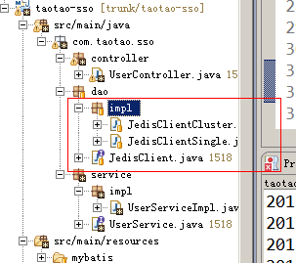

Service层
接收token，调用dao，到redis中查询token对应的用户信息。返回用户信息并更新过期时间。
@Override
public TaotaoResult getUserByToken(String token) {

//根据token从redis中查询用户信息
String json = jedisClient.get(REDIS_USER_SESSION_KEY + ":" + token);
//判断是否为空
if (StringUtils.isBlank(json)) {
return TaotaoResult.build(400, "此session已经过期，请重新登录");
}
//更新过期时间
jedisClient.expire(REDIS_USER_SESSION_KEY + ":" + token, SSO_SESSION_EXPIRE);
//返回用户信息
return TaotaoResult.ok(JsonUtils.jsonToPojo(json, TbUser.class));
}

Controller层
接收token调用Service返回用户信息，使用TaotaoResult包装。
请求的url：
http://sso.taotao.com/user/token/{token}
@RequestMapping("/token/{token}")
@ResponseBody
public Object getUserByToken(@PathVariable String token, String callback) {
TaotaoResult result = null;
try {
result = userService.getUserByToken(token);
} catch (Exception e) {
e.printStackTrace();
result = TaotaoResult.build(500, ExceptionUtil.getStackTrace(e));
}

//判断是否为jsonp调用
if (StringUtils.isBlank(callback)) {
return result;
} else {
MappingJacksonValue mappingJacksonValue = new MappingJacksonValue(result);
mappingJacksonValue.setJsonpFunction(callback);
return mappingJacksonValue;
}

}

